青 岛 科 技 大 学
二OO八 年硕士研究生入学考试试题
考试科目：安全系统工程

注意事项：1．本试卷共 8 道大题（共计 20 个小题），满分 150 分；
2．本卷属试题卷，答题另有答题卷，答案一律写在答题卷上，写在该试题卷上或草纸上均无效。要注意试卷清洁，不要在试卷上涂划；
3．必须用蓝、黑钢笔或签字笔答题，其它均无效。
﹡﹡﹡﹡﹡﹡﹡﹡﹡﹡﹡﹡﹡﹡﹡﹡﹡﹡﹡﹡﹡﹡﹡﹡﹡﹡﹡﹡﹡﹡﹡﹡﹡﹡﹡﹡﹡﹡﹡

1、名词解释（每小题5分，共30分）
（1）系统工程 （2）可靠性并联系统 （3）概率重要度
（4）风险率 （5）系统安全 （6）可靠度

2、简答题（每小题5分，共20分）
（1）什么是能量意外释放论？
（2）安全系统工程的研究内容主要有哪些？
（3）安全检查表按其用途可分为哪几种？
（4）故障、失效的含义是什么？它们之间有什么关系？

3、问答题（每小题10分，共40分）
（1）什么是部件的一次失效与二次失效？它们的区别是什么？
（2）根据事故后果严重程度和事故发生可能性，危险性等级通常如何划分？
（3）传统设计的安全系数指什么？它有哪些不足？
（4）ABC分析法的原理是什么？如何绘制巴雷托图？

4、什么是结构函数？图1所示为由表决门构成的事故树，E为基本事件，该事故树的结构函数应当满足什么条件？请构造一个结构函数来表示该事故树。（15分）

T
2/3
E2
E1
E3
图1 表决门事故树

第 1 页（共 2 页）
5、某事故树的最小割集为{E1, E3}、{E3, E4}、{E1, E5}、{E2, E4, E5}，请求出各基本事件的结构重要度系数。（10分）

6、某事故树如图2所示，请：
（1）求出该事故树的最小割集和最小径集，（10分）
（2）若各基本事件发生概率分别为q₁＝q₂＝0.02，q₃=q₄=0.03，q₅=0.25，求顶上事件的发生概率。（10分）

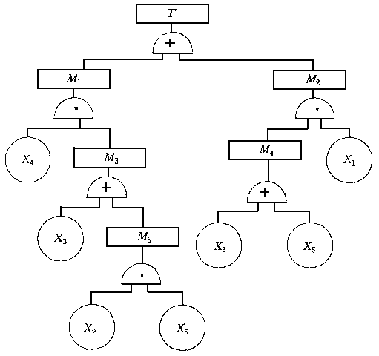

图2 事故树图

7、某仓库设有由火灾检测系统和喷淋系统组成的自动灭火系统。设火灾检测系统可靠度和喷淋系统可靠度皆为0.99，应用事件树分析计算一旦失火时自动灭火失败的概率。（10分）

8、某操作工读错仪表的概率为0.008，判断失误的概率为0.005，误操作的概率为0.004，求该操作工整个动作的事故概率为多少？（已知修正系数K为8）（5分）

第 2 页（共 2 页）

